Додаток

до рішення виконавчого комітету

Чорноморської міської ради

від 28.02.2025 № 70

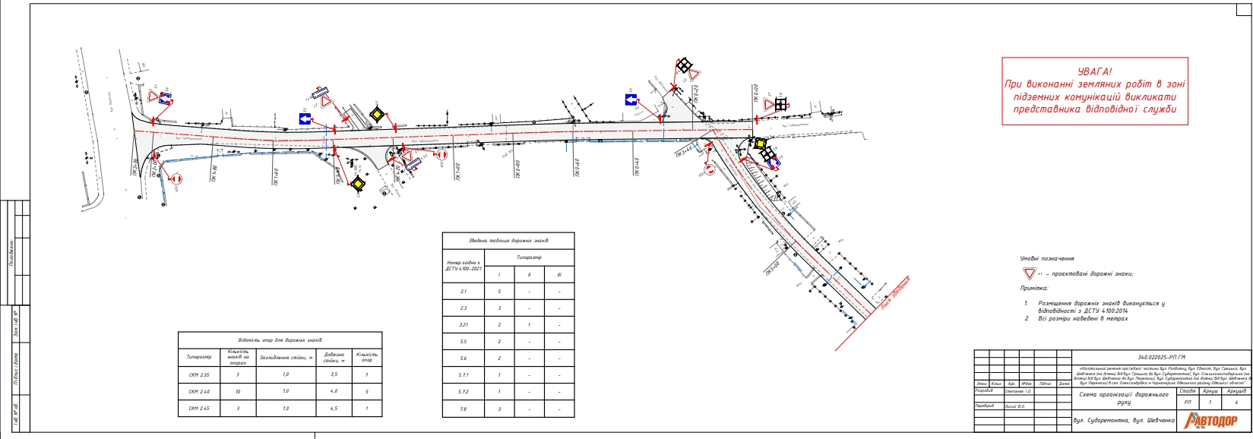

2

Продовження додатку

до рішення виконавчого комітету

Чорноморської міської ради

від 28.02.2025 № 70

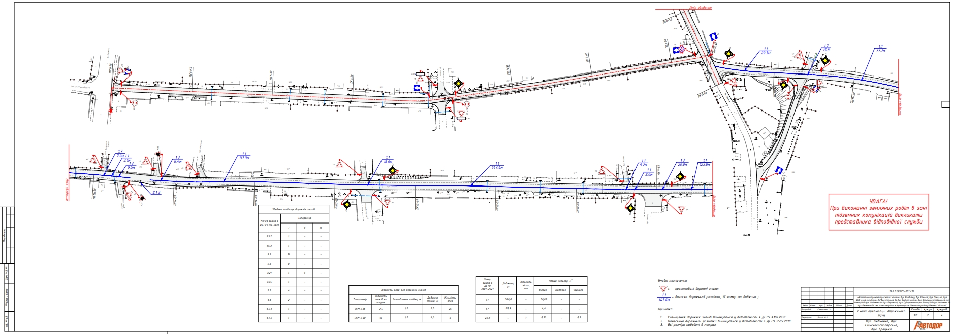

3

Продовження додатку

до рішення виконавчого комітету

Чорноморської міської ради

від 28.02.2025 № 70

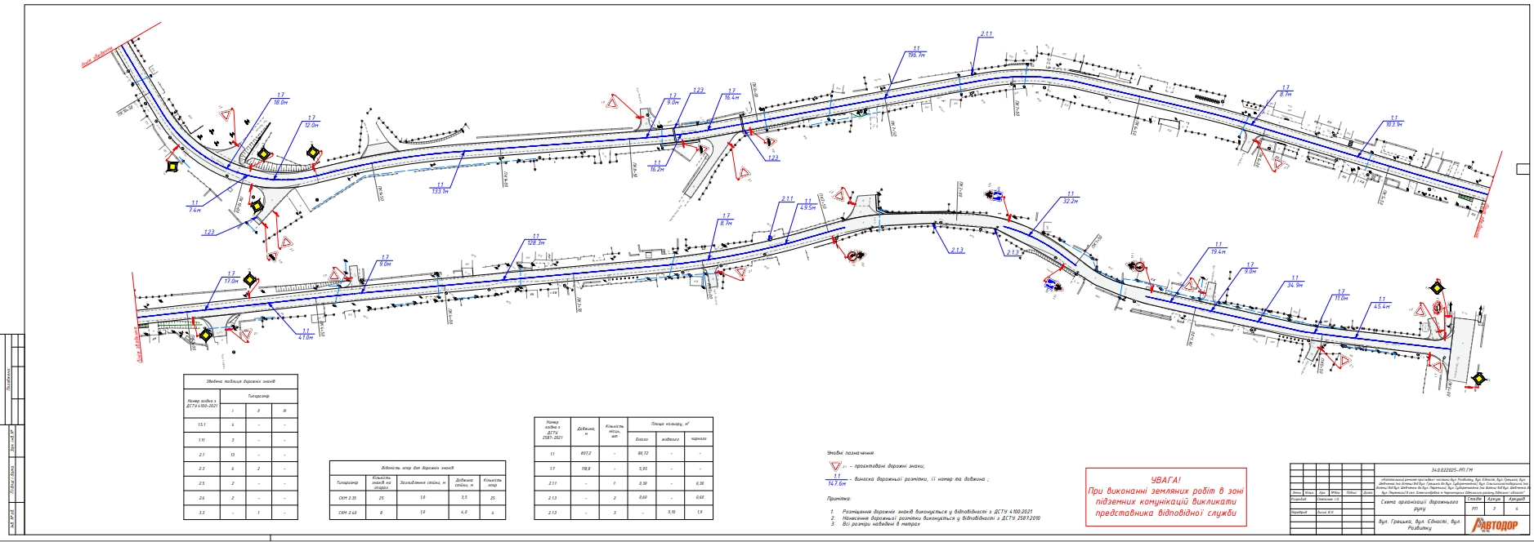

Начальник відділу комунального

господарства та благоустрою Оксана КІЛАР